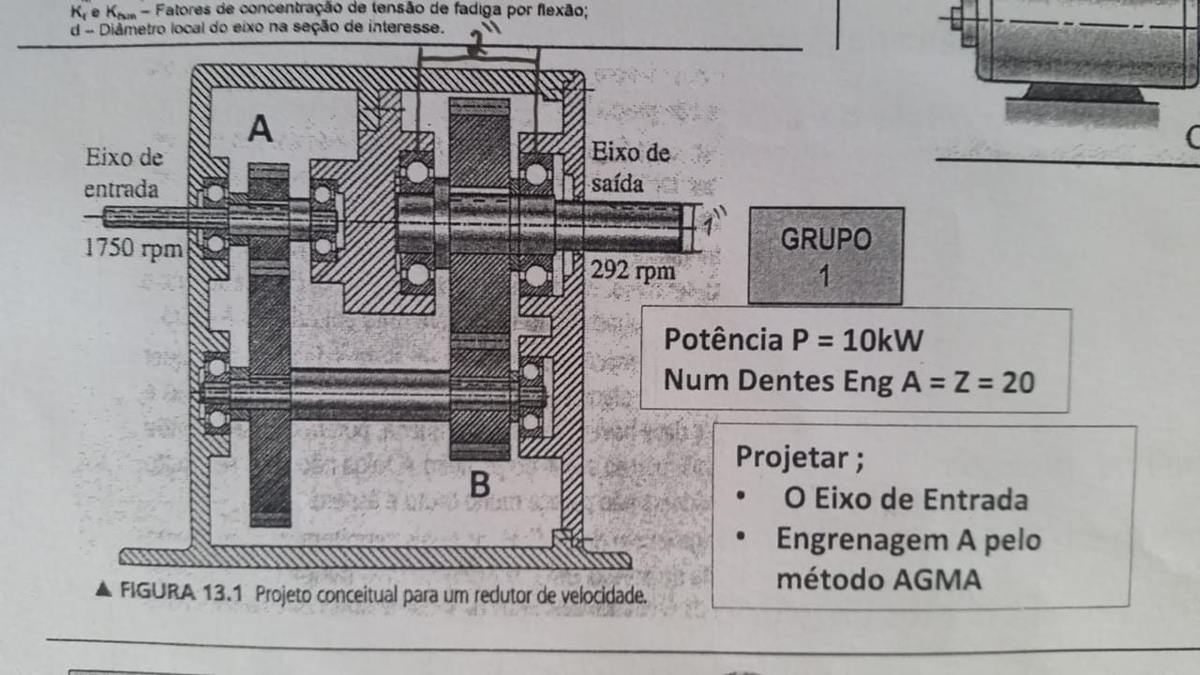

Trata-se de um sistema que tem um trem de engrenagens composto a qual é fornecido os valores de rotação inicial = 1750 rpm e rotação final = 292 rpm.
Com esses dados pode-se encontrar a relação de transmissão do sistema:

essa é a relação de transmissão de todo o sistema. A fórmula genérica da relação de transmissão é:

por se tratar de um sistema composto, a relação de transmissão de todo o sistema é a multiplicação entre a relação de transmissão do primeiro conjunto com a relação de transmissão do segundo conjunto, logo

Por essa razão será adotado i_{A} = 2 e i_{B} = 3.

A potência do motor foi fornecida P = 10000W.

Não foi dado no enunciado para qual aplicação o sistema será empregado, adotaremos que será aplicada em uma bomba em uma refinaria de petróleo que estará em operação durante 24 horas. Deseja-se que o equipamento tenha vida útil de pelo menos 10.000 horas.

Essas informações são importantes para definir qual será o fator de serviço a ser usado nos cálculos. Segundo a tabela contida na pagina 103 do livro do Sarkis podemos encontrar o fator de de serviço para o equipamento a ser empregado o sistema (figura abaixo). Portanto o fator de serviço (φ) = 1,25 .

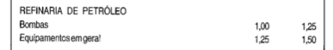

A primeira coluna diz respeito onde será aplicado, a segunda coluna é o fator de serviço para equipamentos que trabalharão por 10 horas e a última coluna diz respeito ao fator de serviço para equipamentos que trabalharão por 24 horas.

Como o equipamento irá trabalhar por 24 horas, será adotada um engrenagem feita com aço SAE 4340 que tem um resistência Brinell de 6000 MPa.

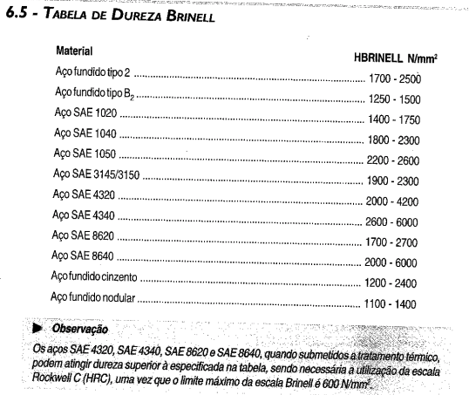

Por trata-se de uma engrenagem biapoiada será adotado o valor de 0.50 que é bem menor do que 1,2 para a relação entre largura da engrenagem e o diâmetro primitivo (b/d₀)

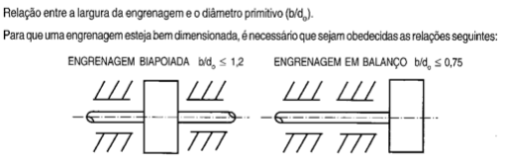
Foi fornecido que o pinhão (Z₁) tem 20 dentes, aplicando a relação de transmissão acha-se o números de dentes da coroa (Z₂)

Para encontrar o fator de forma, utiliza-se a tabela abaixo.

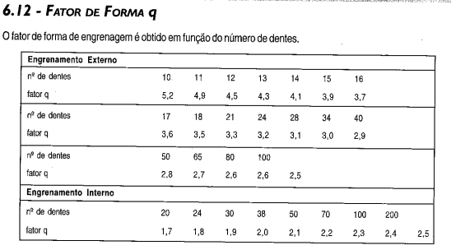
O pinhão tem 20 dentes, e esse número não se encontra na tabela, para isso é preciso fazer interpolação pegando-se os valores entre 18 dentes e 21 dentes.

Verifica-se que quanto maior o número de dentes, menor é o fator, por isso iremos diminuir o incremento em cada posição.

Portanto será usado como fator de forma (q) = 3,37

Adotaremos também o ângulo pressão α = 20º

Dimensionamento

1) Torque no pinhão (M_{t}):

2) Fator de durabilidade (W):

3) Cálculo da Pressão (P_{adm}):

4) Cálculo do volume mínimo:

5) Módulo do engrenamento:

(I)

(II)

Substituindo (II) em (I) tem-se:

Por meio da DIN 780 fixa-se o módulo da engrenagem em:
m_{n} = 2,50 mm

6) Recálculo do diâmetro primitivo do pinhão

7) Largura do pinhão

8) Verificando se a engrenagem irá aguentar a força exercida no pé do dente:

Força Tangencial:

Tensão máxima (lembrando que F_{t} = 2182,70; q₂₀ = 3,37; φ = 1,25; b₁ = 26,04; e m_{n} = 2,50):

9) Analisando se o dimensionamento atende a especificação.
Conforme tabela abaixo de Tensões ideais, o aço escolhido (SAE 4340) suporta até 170 MPa. Como a engrenagem projetada irá suportar uma tensão de até 141,24 MPa, ela atende às especificações.

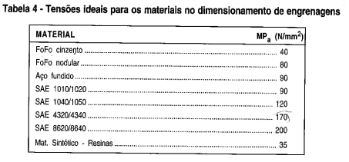

Conclui-se que as engrenagens com as especificações abaixo atenderá os requisitos do sistema.

Características geométricas do 1º par de engrenagens
Formulário | Pinhão (mm) | Coroa (mm)
Módulo normalizado DIN 780 | m_{n} = 2,50 | m_{n} = 2,50
Passo t_{o} = m_{n} . π | t_{o} = 2,5 . π ≈ 7,85 | t_{o} = 2,5 . π ≈ 7,85
Vão entre os dentes no primitivo (folga nula no flanco)

Altura da cabeça do dente h_{k} = m_{n} | h_{k} = 2,50 | h_{k} = 2,50
Altura do pé do dente h_{f} = 1,2.m_{n} | h_{f} = 1,2 . 2,50 = 3,00 | h_{f} = 1,2 . 2,50 = 3,00
Altura comum do dente h = 2.m_{n} | h = 2 . 2,5 = 5 | h = 2 . 2,5 = 5
Altura total do dente h_{z} = 2,2.m_{n} | h_{z} = 2,2 . 2,5 = 5,5 | h_{z} = 2,2 . 2,5 = 5,5
Espessura do dente no primitivo (folga nula no flanco)

Folga da cabeça S_{k} = 0,2.m_{n} | S_{k} = 0,2 . 2,5 = 0,5 | S_{k} = 0,2 . 2,5 = 0,5
Diâmetro primitivo d_{o} = m_{n}.Z | d_{o1} = m_{n}.Z₁  d_{o1} = 2,5 . 20 = 50 | d_{o2} = m_{n}.Z₂  d_{o2} = 2,5 . 40 = 100
Diâmetro de base d_{g} = d_{o} . cos α | d_{g1} = d_{o1} . cos α  d_{g1} = 50 . cos 20 = 46,98 | d_{g2} = d_{o2} . cos α  d_{g2} = 100 . cos 20 = 93,97
Diâmetro interno d_{f} = d_{o} – 2,4 . m_{n} | d_{f1} = d_{o1} – 2,4 . m_{n}  d_{f1} = 50 – 2,4 . 2,5 = 44 | d_{f2} = d_{o2} – 2,4 . m_{n}  d_{f2} = 100 – 2,4 . 2,5 = 94
Diâmetro externo d_{k} = d_{o} + 2 . m_{n} | d_{k1} = d_{o1} + 2 . m_{n}  d_{k1} = 50 + 2 . 2,5 = 55 | d_{k2} = d_{o2} + 2 . m_{n}  d_{k2} = 100 + 2 . 2,5 = 105
Distância entre centros

Largura das engrenagens
b₁ = b₂ = 26,04

